

MANUAL DE USUARIO
INSTALACIÓN JDK.

Para el funcionamiento de el biométrico se debe instalar el complemento de las herramientas de desarrollo de java (JDK) el cual se encuentras en la capeta de instalaciones el cual cuenta con versión necesaria para no hacer conflictos entre los instaladores y el software.
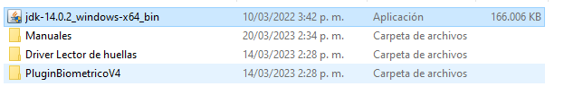
Ejecute como administrador el programa JDK y siga las instrucciones.

Al ejecuta el instalador se muestra la siguiente pantalla, presionar "Next".

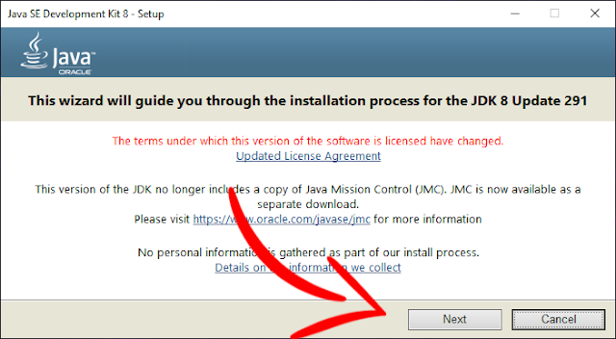

Se muestra la pantalla de la ubicación de los archivos del JDK y presionar "Next".
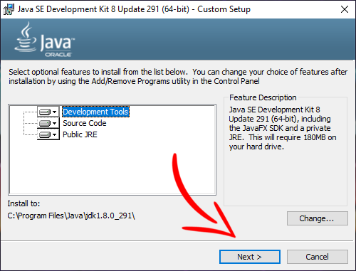

Se muestra la pantalla de la ubicación de los archivos del JRE y presionar "Siguiente".

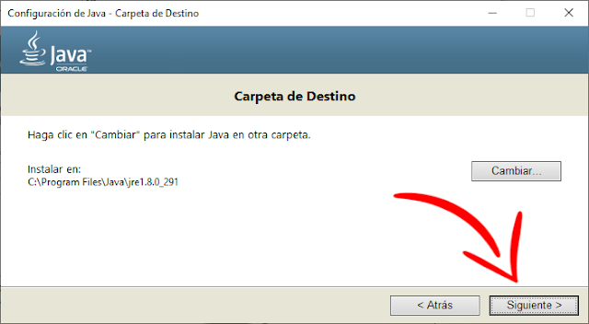

Se empieza a instalar Java:
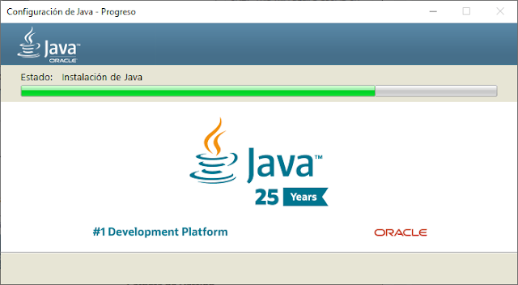

8. Se muestra la última pantalla y presionar "Close".



Manual extraído de https://www.ingenieriazeros.com/2021/05/instalar-jdk-java-en-windows-10.html

